Муниципальное бюджетное дошкольное образовательное учреждение
детский сад компенсирующего вида «Центр «Радуга»

620017, Екатеринбург, ул. Краснофлотцев, 1б, тел./факс 300-19-41, E-mail:centrraduga@inbox.ru

ПАСПОРТ ПЕДАГОГИЧЕСКОГО ПРОЕКТА

«ПЛОТИНА ГОРОДА ЕКАТЕРИНБУРГА»
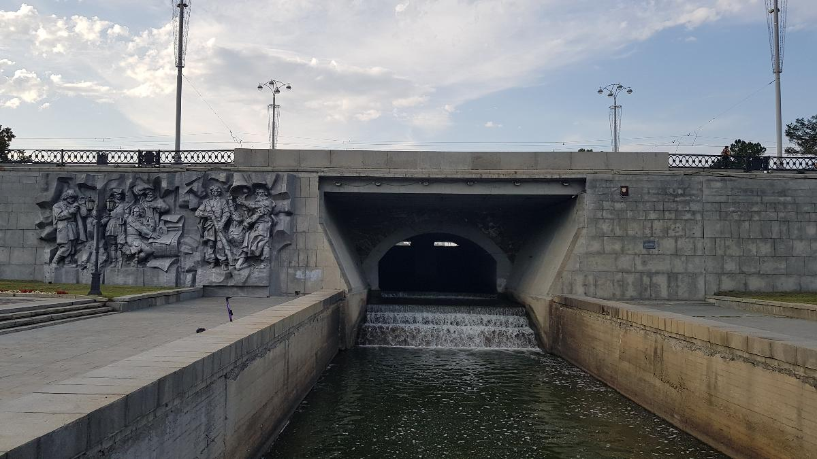

Разработали: Пашнова А.А., воспитатель ВКК,
Матанцева М.А., воспитатель, ВКК,
Букреева Е.С., воспитатель, 1КК
Михеева Н.В., воспитатель, 1КК

Екатеринбург, 2023

Тема проекта | «Плотина Екатеринбурга»
Возрастная группа | 5-7 лет
Вид проекта | Информационно-творческий
Актуальность проекта | Плотина города Екатеринбурга привлекла нас не только как Исторически важный объект культурного наследия, но и как объект технически важный и значимый в формировании истории нашего города, который выполняет свою функцию и по сей день.  В современном мире активно пропагандируются цифровизация и маркетинг. В связи с чем, у большинства детей отсутствует интерес к знаниям об элементарной механики.  Предлагая детям возможность исследовать механическое устройство плотины мы можем дать им возможность понять, как это работает, тем самым пробудить у детей интерес к исследованию технических устройств. Сама по себе визуализация не имеет такой силы, как практическое действие связанное с моделированием, что мы и можем воплотить по средствам лего-конструирования совместно с детьми и родителями.
Цель проекта | Воспитание у дошкольников интереса к истории родного города. Развитие технических способностей детей в процессе создания макета средствами LEGO-конструирования.
Проблемный вопрос | Как работает плотина города Екатеринбурга?
Задачи проекта | Задачи для детей  - Спросить у родителей, зачем в нашем городе построена плотина.  - Узнать в сети интернет, какие плотины существуют, как они строятся и работают.  - Рассмотреть процесс работы плотины.  - Построить из конструктора мост-плотину.  - Посмотреть в сети интернет как работает механизм ручная лебедка.
Задачи для родителей
- Рассказать и показать детям, посредством интернета, какие плотины существуют.
- Найти информацию в интернет ресурсах о принципе работы механизма плотины г. Екатеринбурга.
- Подобрать материалы для создания макета.
Задачи для педагога:
- Актуализировать знания детей об объектах в историческом сквере.
- Вызвать у детей познавательный интерес к технической части моста-плотины.
- Формировать первичные представления о простых механизмах, и его значении в работе плотины.
- Закрепить знания о правилах безопасного поведения с Лего-конструктором и простыми механизмами.
- Закрепить навыки конструирования способом крепления «Перекрытие» и «Ступенчатая кладка».
- Продолжать развивать мелкую моторику посредством лего-конструирования.
- Познакомит детей с простым механизмом «Ручная лебедка».
- Формировать мышление при конструировании простого механизма «Ручная лебедка».
- Способствовать воспитанию любви к родному городу, краю, его истории посредством реализации проекта.
Продукт проекта | Создание макета плотины города Екатеринбурга
Сроки реализации | С 06.02.по 22.02. 2023.
Ресурсы проекта | Информационные: https://madekb.wixsite.com/historicalsquare, https://smartnews.ru/regions/ekaterinburg/18077.html, http://book.uraic.ru/elib/Authors/korepanov/Sait1/dam.htm. Газета «Красная линия Екатеринбурга», статья: «Набережная рабочей молодежи».  Человеческие:  Воспитанники с ОВЗ, родители и педагоги ДОУ  Материально-технические:  LEGO Duplo, LEGO Classic и конструктор «Город мастеров» «Механика», листовой картон, теплоизоляционный материал из вспененного полиэтилена ПЕНОТЕРМ, упаковочный материал ПЕНОПАК.
Практическая значимость | Дальнейшее использование макета:  - в игровой деятельности,  - в познавательной беседе об историческом месте,  - в беседе и моделировании ситуации по безопасному поведению на улице.

Подготовительный этап
Дата | Мероприятия, инициированные воспитателем | Материально-техническое и дидактическое обеспечение проекта | Риски | Результаты
6.02 | Подбор необходимой научно-популярной и художественной литературы, иллюстративного материала по теме. | Схемы для конструирования.  Картотека дидактических упражнении с ЛЕГО-конструктором  Игрушки(машинки, человечки, лошадки…) |  | Подобран нужный материал для реализации проекта.
7.02 | Подготовка наборов конструктора. | LEGO Duplo, LEGO Classic и конструктор «Город мастеров» «Механика». Тико-конструктор, конструктор «Соломон» | Недостаточное количество деталей конструктора. | Подобран конструктор.
8.02. | Информирование родителей о запуске проекта | Объявление на стенде. | Не все родители проявят желание участвовать в проекте. | Родители информированы.
8.02 | Составление плана работы. |  | Ограниченное время мажет не позволить достаточно подготовиться к проекту. | Разработан план
9.02. | Подобрать родителям материалы для создания макета. | Листовой картон, теплоизоляционный материал из вспененного полиэтилена ПЕНОТЕРМ, упаковочный материал ПЕНОПАК. | Недостаточно материала. | Родители приобрели вспомогательный материал для оформления макета.
9.02. | Беседа с детьми на тему осенней экскурсии «Объект культурного наследия Екатеринбурга «Плотина»» | Фотографии с пройдённой экскурсии | Отсутствие некоторых детей. | Дети вспомнили об объектах в историческом сквере.
Основной этап
Дата | Место в режиме дня | Мероприятия | Участники образовательного процесса | Промежуточные результаты
10.02 |  | Рассказ с использованием ИКТ о истории возведения плотины г. Екатеринбурга. | Воспитатель и воспитанники | У детей появился интерес к истории плотины.
13.02. |  | Рассматривание исторических иллюстраций, фотографий моста. | Воспитатель и воспитанники | Дети познакомились с историческим видом моста-плотины.
13.02. |  | Найти информацию в сети интернета какие плотины существуют, рассказать детям. | Родители и воспитанники | У детей есть представление о видах плотин.
14.02. |  | Выбор конструктора для создания моста-плотины | Воспитанники, родители, воспитатель. | Участниками проекта выбран LEGO Duplo, LEGO Classic и конструктор «Город мастеров» «Механика»
14.02. |  | Дидактическое упражнение «Виды скрепления Лего-кубиков» | Воспитатель, воспитанники. | Сформирован навык конструирования способом крепления «Перекрытие», «Ступенчатая кладка».
15.02 |  | Конструирование стен моста-плотины. | Воспитатель, воспитанники. | Дети построили стены моста из конструктора LEGO Duplo
16.02. |  | Конструирование лестничных пролетов моста-плотины. | Воспитатель, воспитанники. | Дети построили лестничные пролеты моста из конструктора LEGO Duplo
16.02 |  | Найти информацию в интернет ресурсах о принципе работы механизма плотины г. Екатеринбурга | Родители и воспитатель | Родители и воспитатель имеют представление о принципе работы механизма плотины г. Екатеринбурга
17.02. |  | Беседа с детьми с использованием ИКТ «Как работает механизм плотина нашего города». | Воспитатель, воспитанники. | Вызвать у детей познавательный интерес к технической части моста-плотины.
17.02. |  | Конструирование первых механизмов принцип «Ручная лебедка». | Воспитатель, воспитанники. | Познакомились с первым механизмом «Ручная лебедка». Формировать мышление при конструировании простого механизма «Ручная лебедка».
20.02 |  | Оформление макета дополнительными материалами | Родители и воспитатель. | Оформлен ландшафт и благоустройство во круг моста-плотины.
Заключительный этап
Дата | Итоговые мероприятия | Оценка эффективности реализации проекта | Степень достижения поставленных целей | Обобщение педагогического опыта
21.02. | Представление проекта жюри. | Продукт данного проекта реализован полностью. | Цель достигнута полностью | Предоставление опыта педагогическому сообществу на педсовете, в печатных изданиях.

